Об утверждении регламентов государственных услуг в сфере охраны окружающей среды
Утративший силу
Постановление акимата Западно-Казахстанской области от 30 сентября 2014 года № 261. Зарегистрировано Департаментом юстиции Западно-Казахстанской области 4 ноября 2014 года № 3674. Утратило силу постановлением акимата Западно-Казахстанской области от 14 сентября 2015 года № 263
Сноска. Утратило силу постановлением акимата Западно-Казахстанской области от 14.09.2015 № 263(вводится в действие по истечении десяти календарных дней после дня первого официального опубликования).
Руководствуясь Законами Республики Казахстан от 23 января 2001 года "О местном государственном управлении и самоуправлении в Республике Казахстан", от 15 апреля 2013 года "О государственных услугах", акимат Западно-Казахстанской области ПОСТАНОВЛЯЕТ:
1. Утвердить прилагаемые регламенты государственных услуг в сфере охраны окружающей среды:
1) регламент государственной услуги "Выдача разрешений на эмиссии в окружающую среду для объектов II, III и IV категории";
2) регламент государственной услуги "Выдача заключений государственной экологической экспертизы для объектов II, III и IV категорий".
2. Руководителю аппарата акима Западно-Казахстанской области (М. Л. Токжанов) обеспечить государственную регистрацию данного постановления в органах юстиции, его официальное опубликование в информационно-правовой системе "Әділет" и в средствах массовой информации.
3. Контроль за исполнением настоящего постановления возложить на заместителя акима Западно-Казахстанской области А. К. Утегулова.
4. Настоящее постановление вводится в действие по истечении десяти календарных дней после дня первого официального опубликования.
Исполняющий обязанности  акима области | С. Шапкенов

Утвержден
постановлением акимата
Западно-Казахстанской области
от 30 сентября 2014 года № 261
Регламент государственной услуги
"Выдача разрешения на эмиссии в окружающую среду для объектов II, III и IV категории"
1. Общие положения
1. Государственная услуга "Выдача разрешений на эмиссии в окружающую среду для объектов II, III и IV категории" (далее – государственная услуга).
Государственная услуга оказывается государственным учреждением "Управление природных ресурсов и регулирования природопользования Западно-Казахстанской области" (далее – услугодатель) бесплатно юридическим и физическим лицам (далее – услугополучатель).
Государственная услуга оказывается на основании стандарта государственной услуги "Выдача разрешения на эмиссии в окружающую среду для объектов II, III и IV категории", утвержденного постановлением Правительства Республики Казахстан от 26 июня 2014 года № 702 "Об утверждении стандартов государственных услуг, оказываемых Министерством окружающей среды и водных ресурсов Республики Казахстан, внесении изменений и дополнений в некоторые решения Правительства Республики Казахстан и признании утратившими силу некоторых решений Правительства Республики Казахстан" (далее - стандарт).
Прием заявлений и выдача результатов оказания государственной услуги осуществляется через:
1) канцелярию услугодателя;
2) Республиканское государственное предприятие на праве хозяйственного ведения "Центр обслуживания населения" Агентства Республики Казахстан по связи и информации (далее - ЦОН);
3) веб-портал "электронного правительства" www.e.gov.kz (далее - портал).
2. Форма оказания государственной услуги: электронная (частично автоматизированная) и (или) бумажная.
3. Результат оказания государственной услуги – разрешение, переоформление разрешения на эмиссии в окружающую среду для объектов II, III и IV категорий либо мотивированный ответ услугодателя об отказе в дальнейшем рассмотрении заявления в форме электронного документа, удостоверенного электронной цифровой подписью (далее - ЭЦП) уполномоченного должностного лица.
Форма представления результата оказания государственной услуги: бумажная и электронная.
На портале результат оказания государственной услуги направляется в "личный кабинет" в форме электронного документа, подписанного ЭЦП уполномоченного лица услугодателя.
2. Описание порядка действий структурных подразделений (сотрудников) услугодателя в процессе оказания государственной услуги
4. Основанием для начала процедуры (действия) по оказанию государственной услуги является заявка для получения разрешения по форме согласно приложению 1 стандарта.
5. Содержание каждой процедуры (действия), входящей в состав процесса оказания государственной услуги, длительность его выполнения при обращении к услугодателю:
1) услугополучатель (либо его представитель по доверенности) предоставляет услугодателю документы согласно пункту 9 стандарта (далее - документы);
2) сотрудник канцелярии услугодателя в течение 30 (тридцати) минут регистрирует документы, подтверждает принятие заявления отметкой на его копии с указанием даты приема документов и направляет документы руководителю услугодателя;
3) руководитель услугодателя в течение 1 (одного) календарного дня рассматривает документы и направляет ответственному исполнителю;
4) ответственный исполнитель услугодателя рассматривает документы, подготавливает и направляет руководителю услугодателя: разрешение в течение 28 (двадцати восьми) календарных дней, переоформление разрешения на эмиссии в окружающую среду для объектов II, III и IV категорий в течение 28 (двадцати восьми) календарных дней; мотивированный ответ об отказе в дальнейшем рассмотрении заявления в течение 15 (пятнадцати) календарных дней;
5) руководитель услугодателя в течение 1 (одного) календарного дня подписывает и направляет разрешение, переоформление разрешения на эмиссии в окружающую среду для объектов II, III и IV категорий, либо мотивированный ответ об отказе в дальнейшем рассмотрении заявления сотруднику канцелярии услугодателя;
6) сотрудник канцелярии услугодателя в течение 30 (тридцати) минут регистрирует и выдает разрешение или переоформление разрешения на эмиссии в окружающую среду для объектов II, III и IV категорий, либо мотивированный ответ об отказе в дальнейшем рассмотрении заявления услугополучателю, либо его представителю по доверенности.
6. Результат процедуры (действия) по оказанию государственной услуги, который служит основанием для начала выполнения следующей процедуры (действия):
1) услугополучатель (либо его представитель по доверенности) предоставляет услугодателю документы;
2) сотрудник канцелярии услугодателя регистрирует документы и направляет документы руководителю услугодателя;
3) руководитель услугодателя рассматривает документы и направляет ответственному исполнителю;
4) ответственный исполнитель услугодателя рассматривает документы, подготавливает и направляет разрешение или переоформление разрешения на эмиссии в окружающую среду для объектов II, III и IV категорий, либо мотивированный ответ об отказе руководителю услугодателя;
5) руководитель услугодателя подписывает и направляет разрешение, переоформление разрешения на эмиссии в окружающую среду для объектов II, III и IV категорий, либо мотивированный ответ об отказе в дальнейшем рассмотрении заявления сотруднику канцелярии услугодателя;
6) сотрудник канцелярии услугодателя регистрирует и выдает разрешение, переоформление разрешения на эмиссии в окружающую среду для объектов II, III и IV категорий, либо мотивированный ответ услугодателя об отказе в дальнейшем рассмотрении заявления услугополучателю (либо его представителю по доверенности).
3. Описание порядка взаимодействия структурных подразделений (сотрудников)
услугодателя в процессе оказания государственной услуги
7. Перечень структурных подразделений (сотрудников) услугодателя, которые участвуют в процессе оказания государственной услуги:
1) сотрудник канцелярии услугодателя;
2) руководитель услугодателя;
3) ответственный исполнитель услугодателя.
8. Описание последовательности процедур (действий) между структурными подразделениями (сотрудниками) с указанием длительности каждой процедуры (действия) сопровождается блок-схемой согласно приложению 1 к настоящему регламенту государственной услуги "Выдача разрешения на эмиссии в окружающую среду для объектов II, III и IV категории" (далее - регламент).
4. Описание порядка взаимодействия с центром обслуживания населения и (или) иными услугодателями, а также порядка использования информационных систем в процессе оказания государственной услуги
9. Описание порядка обращения в ЦОН с указанием длительности каждой процедуры (действия):
1) процесс 1 – ввод оператором ЦОН в Автоматизированное рабочее место Интегрированной информационной системы ЦОН (далее - АРМ ИИС ЦОН) логина и пароля (процесс авторизации) для оказания государственной услуги (в течение 1 минуты);
2) процесс 2 – выбор оператором ЦОН, вывод на экран формы запроса для оказания государственной услуги и ввод оператором ЦОН данных услугополучателя (в течение 2 минут);
3) процесс 3 – направление запроса через шлюз "электронного правительства" (далее ШЭП) в государственную базу данных физических лиц/государственную базу данных юридических лиц (далее ГБД ФЛ/ГБД ЮЛ) о данных услугополучателя, а также в Единую нотариальную информационную систему (далее ЕНИС);
4) условие 1 – проверка наличия данных услугополучателя в ГБД ФЛ/ГБД ЮЛ, данных доверенности в ЕНИС (в течение 1 минуты);
5) процесс 4 – формирование сообщения о невозможности получения данных в связи с отсутствием данных услугополучателя в ГБД ФЛ/ГБД ЮЛ, данных доверенности в ЕНИС (в течение 2 минут);
6) процесс 5 – заполнение оператором ЦОН формы запроса в части отметки о наличии документов в бумажной форме и сканирование документов, представленных услугополучателем, прикрепление их к форме заявки удостоверение посредством ЭЦП заполненной формы (введенных данных) запроса на оказание государственной услуги;
7) процесс 6 – направление электронного документа (запроса услугополучателя) удостоверенного (подписанного) ЭЦП оператора ЦОН через ШЭП в АРМ ГБД "Е-лицензирование" (в течение 2 минут);
8) процесс 7 – регистрация электронного документа в АРМ ГБД "Е-лицензирование";
9) условие 2 – проверка услугодателем соответствия услугополучателя требованиям и основаниям для выдачи разрешения или переоформление разрешения на эмиссии в окружающую среду для объектов II, III и IV категории;
10) процесс 8 – формирование сообщения об отказе в запрашиваемой государственной услуге в связи с имеющимися нарушениями в данных услугополучателя в АРМ ГБД "Е-лицензирование";
11) процесс 9 – получение услугополучателем через оператора ЦОН результата государственной услуги (разрешения на эмиссии в окружающую среду для объектов II, III, IV категории) сформированной в АРМ ГБД "Е-лицензирование".
12. Функциональные взаимодействия информационных систем, задействованных при оказании государственной услуги через ЦОН, приведены диаграммой согласно приложению 2 к настоящему регламенту государственной услуги.
Оператор ЦОНа получает письменное согласие услугополучателя (либо его представителя по доверенности) на использование сведений, составляющих охраняемую законом тайну, содержащихся в информационных системах, при оказании государственных услуг, если иное не предусмотрено законами Республики Казахстан.
В случае представления услугополучателем неполного пакета документов, согласно пункту 9 стандарта, оператор ЦОНа отказывает в приеме заявления и выдает расписку по форме согласно приложению 2 стандарта.
13. Описание порядка обращения и последовательности процедур (действий) услугополучателя при оказании государственной услуги через портал:
1) услугополучатель осуществляет регистрацию на портале с помощью своего регистрационного свидетельства ЭЦП, которое храниться в интернет-браузере компьютера услугополучателя (осуществляется для незарегистрированных услугополучателей на портале), индивидуального идентификационного номера (далее - ИИН) и бизнес идентификационного номера (далее - БИН);
2) процесс 1 – прикрепление в интернет-браузере компьютера услугополучателя регистрационного свидетельства ЭЦП, процесс ввода услугополучателем пароля (процесс авторизации) на портале для получения государственной услуги;
3) условие 1 – проверка на портале подлинности данных о зарегистрированном услугополучателе через логин (ИИН/БИН) и пароль;
4) процесс 2 – формирование порталом сообщения об отказе в авторизации в связи с имеющимися нарушениями в данных услугополучателя;
5) процесс 3 – выбор услугополучателем государственной услуги, вывод на экран формы запроса для оказания государственной услуги и заполнение услугополучателем формы (ввод данных) с учетом ее структуры и форматных требований, прикреплением к форме запроса необходимых документов в электронном виде;
6) процесс 4 – выбор услугополучателем регистрационного свидетельства ЭЦП для удостоверения подписания запроса;
7) условие 2 – проверка на портале срока действия регистрационного свидетельства ЭЦП и отсутствия в списке отозванных (аннулированных) регистрационных свидетельств, а также соответствия идентификационных данных между ИИН/БИН указанным в запросе, и ИИН/БИН указанным в регистрационном свидетельстве ЭЦП);
8) процесс 5 – формирование сообщения об отказе в запрашиваемой государственной услуге в связи с не подтверждением подлинности ЭЦП услугополучателя;
9) процесс 6 – удостоверение (подписание) посредством ЭЦП услугополучателя заполненной формы (введенных данных) запроса на оказание государственной услуги;
10) процесс 7 – регистрация электронного документа (запроса услугополучателя) в портале и обработка запроса в АРМ ГБД "Е-лицензирование";
11) условие 3 – проверка услугодателем соответствия услугополучателя требованиям и основаниям для выдачи разрешения;
12) процесс 8 – формирование сообщения об отказе в запрашиваемой государственной услуге в связи с имеющимися нарушениями в данных услугополучателя в АРМ ГБД "Е-лизензирование";
13) процесс 9 – получение услугополучателем результата государственной услуги (разрешения или переоформление разрешения на эмиссии в окружающую среду для объектов II, III и IV категории), сформированной на портале. Результат оказания государственной услуги направляется услугополучателю в "личный кабинет" в форме электронного документа, подписанного ЭЦП уполномоченного лица услугодателя.
14. Функциональные взаимодействия информационных систем, задействованных при оказании государственной услуги через портал, приведены диаграммой согласно приложению 3 к настоящему регламенту государственной услуги.
15. Подробное описание последовательности процедур (действий), взаимодействий структурных подразделений (сотрудников) услугодателя в процессе оказания государственной услуги, отражается в справочнике бизнес-процессов оказания государственной услуги согласно приложению 4 к настоящему регламенту государственной услуги.
16. Обжалование решений, действий (бездействий) услугодателя, ЦОНа и (или) их оператора по вопросам оказания государственных услуг осуществляется в соответствии разделом 3 стандарта.
Приложение 1
к регламенту государственной услуги "Выдача разрешения на эмиссии в окружающую среду для объектов II, III и IV категории"
Блок–схема описания последовательности процедур (действий) между структурными подразделениями (сотрудниками) с указанием длительности каждой процедуры (действия)

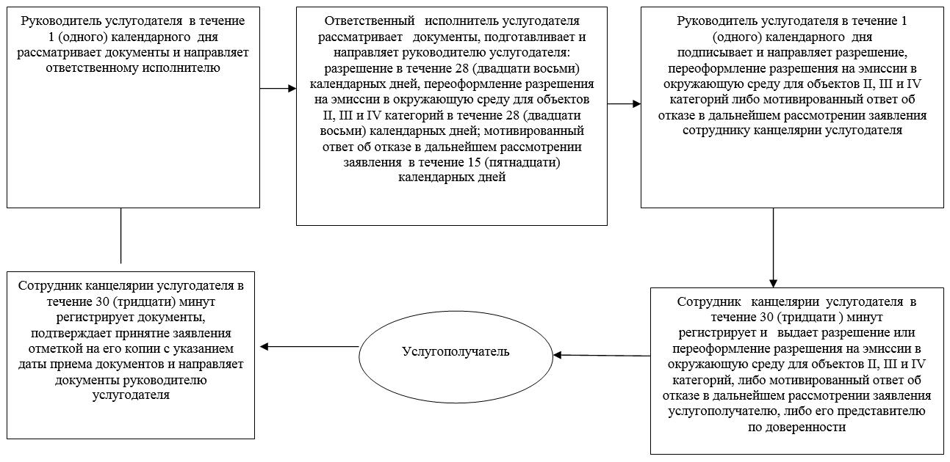

Приложение 2
к регламенту государственной услуги "Выдача разрешения на эмиссии в окружающую среду для объектов II, III и IV категории"
Диаграмма функционального взаимодействия информационных систем при оказании государственной услуги через ЦОН

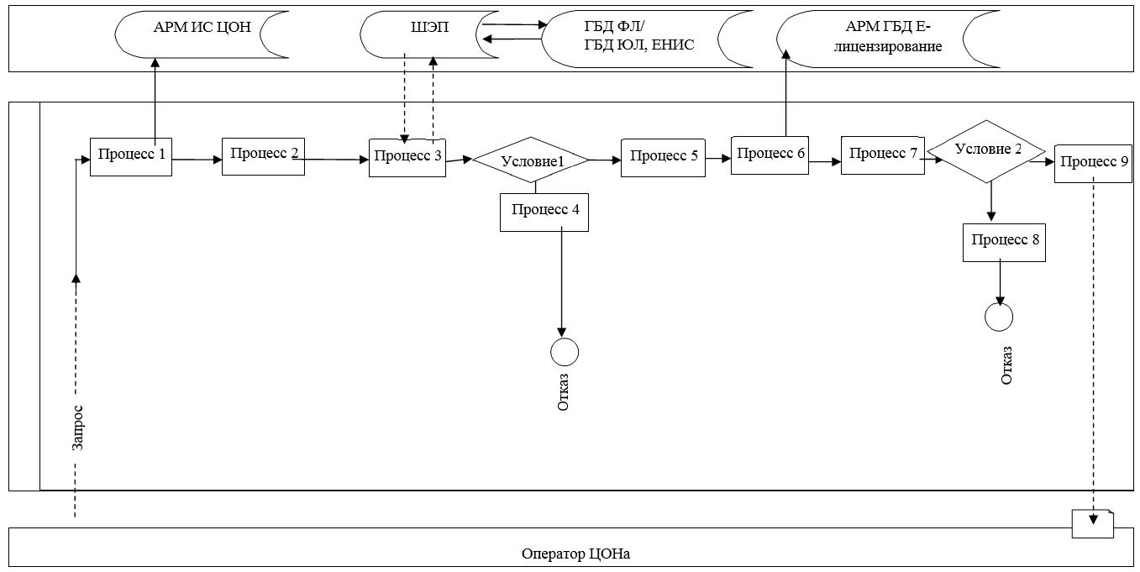

Приложение 3
к регламенту государственной услуги "Выдача разрешения на эмиссии в окружающую среду для объектов II, III и IV категории"
Диаграмма функционального взаимодействия информационных систем при оказании государственной услуги через портал

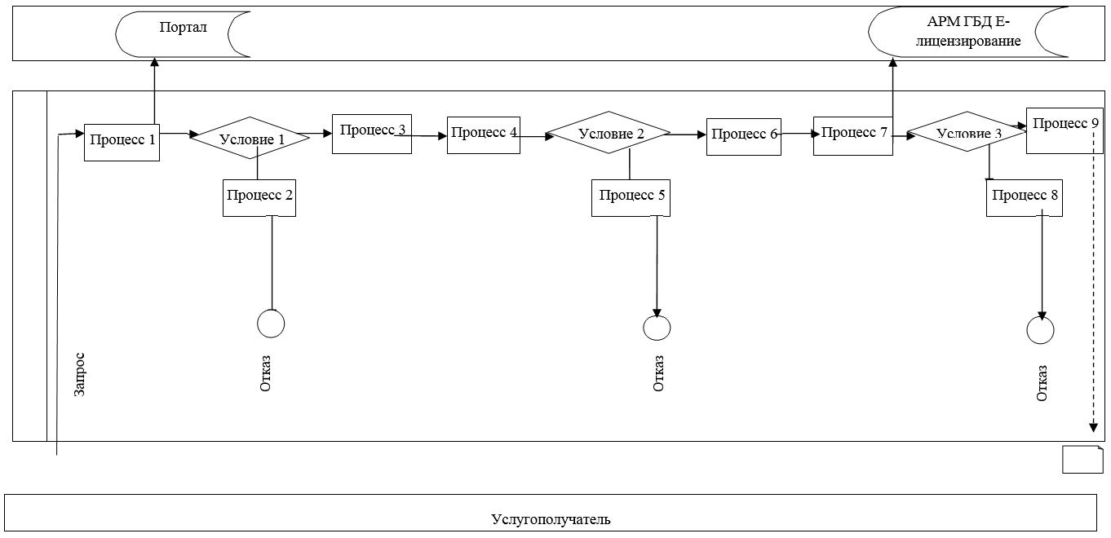

Приложение 4
к регламенту государственной услуги "Выдача разрешения на эмиссии в окружающую среду для объектов II, III и IV категории"
Справочник бизнес-процессов оказания государственной услуги
"Выдача разрешения на эмиссии в окружающую среду для объектов II, III и IV категории"

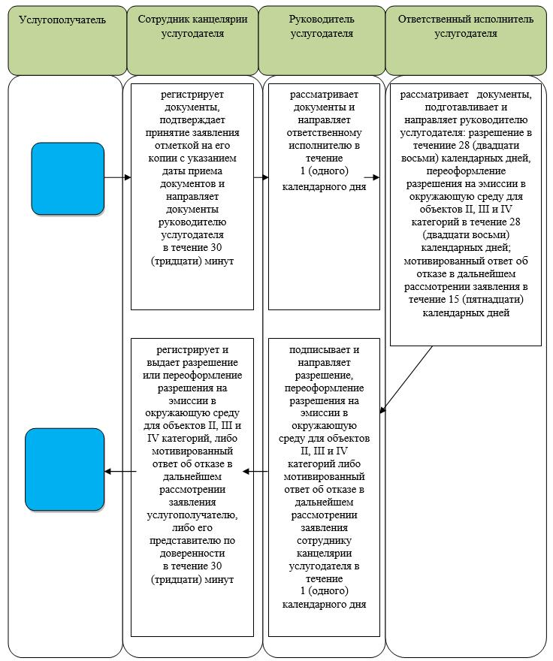

Утвержден
постановлением акимата
Западно-Казахстанской области
от 30 сентября 2014 года № 261
Регламент государственной услуги
"Выдача заключений государственной экологической экспертизы для объектов II, III и IV категории"
1. Общие положения
1. Государственная услуга "Выдача заключений государственной экологической экспертизы для объектов II, III и IV категории" (далее – государственная услуга).
Государственная услуга оказывается государственным учреждением "Управление природных ресурсов и регулирования природопользования Западно-Казахстанской области" (далее – услугодатель) бесплатно юридическим и физическим лицам (далее – услугополучатель).
Государственная услуга оказывается на основании стандарта государственной услуги "Выдача заключений государственной экологической экспертизы для объектов II, III и IV категории", утвержденного постановлением Правительства Республики Казахстан от 26 июня 2014 года № 702 "Об утверждении стандартов государственных услуг, оказываемых Министерством окружающей среды и водных ресурсов Республики Казахстан, внесении изменений и дополнений в некоторые решения Правительства Республики Казахстан и признании утратившими силу некоторых решений Правительства Республики Казахстан" (далее - стандарт).
Прием заявлений и выдача результатов оказания государственной услуги осуществляется через:
1) канцелярию услугодателя;
2) Республиканское государственное предприятие на праве хозяйственного ведения "Центр обслуживания населения" Агентства Республики Казахстан по связи и информации (далее - ЦОН);
3) веб-портал "электронного правительства" www.e.gov.kz (далее - портал).
2. Форма оказания государственной услуги: электронная (частично автоматизированная) и бумажная.
3. Результат оказания государственной услуги - заключение государственной экологической экспертизы для объектов II, III и IV категорий с выводом "согласовывается/не согласовывается", в форме электронного документа удостоверенного электронной цифровой подписью (далее - ЭЦП) уполномоченного должностного лица.
Форма представления результата оказания государственной услуги: бумажная и электронная.
На портале результат оказания государственной услуги направляется в "личный кабинет" в форме электронного документа, подписанного ЭЦП уполномоченного лица услугодателя.
2. Описание порядка действий структурных подразделений (сотрудников) услугодателя в процессе оказания государственной услуги
4. Основанием для начала процедуры (действия) по оказанию государственной услуги является заявление для получения разрешения по форме согласно приложению 1 стандарта;
5. Содержание каждой процедуры (действия), входящей в состав процесса оказания государственной услуги, длительность его выполнения при обращении к услугодателю:
1) услугополучатель (либо его представитель по доверенности) направляет услугодателю документы согласно пункту 9 стандарта (далее-документы);
2) сотрудник канцелярии услугодателя в течение 30 (тридцати) минут регистрирует документы, подтверждает принятие заявления отметкой на его копии с указанием даты приема документов и направляет документы руководителю услугодателя;
3) руководитель услугодателя в течение 1 (одного) рабочего дня рассматривает документы и направляет руководителю отдела услугодателя;
4) руководитель отдела услугодателя в течение 1 (одного) рабочего дня рассматривает документы и направляет ответственному исполнителю услугодателя;
5) ответственный исполнитель услугодателя рассматривает документы, подготавливает и направляет руководителю отдела услугодателя:
результат предварительной экспертизы - ответ об отказе в выдаче заключения в течение 2 (двух) рабочих дней;
в случае повторной сдачи документов услугополучателем повторное заключение государственной экологической экспертизы в течение 7 (семи) рабочих дней;
заключение государственной экологической экспертизы для объектов II, III и IV категорий в течение 26 (двадцати шести) календарных дней;
6) руководитель отдела услугодателя в течение 1 (одного) рабочего дня подписывает и направляет сотруднику канцелярии услугодателя результат оказания государственной услуги.
7) сотрудник канцелярии услугодателя в течение 30 (тридцати) минут регистрирует и выдает услугополучателю (либо его представителю по доверенности) результат оказания государственной услуги.
6. Результат процедуры (действия) по оказанию государственной услуги, который служит основанием для начала выполнения следующей процедуры (действия):
1) услугополучатель (либо его представитель по доверенности) направляет услугодателю документы;
2) сотрудник канцелярии услугодателя регистрирует документы и направляет документы руководителю услугодателя;
3) руководитель услугодателя рассматривает документы и направляет руководителю отдела услугодателя;
4) руководитель отдела услугодателя рассматривает документы и направляет ответственному исполнителю услугодателя;
5) ответственный исполнитель услугодателя рассматривает документы, подготавливает и направляет руководителю отдела услугодателя:
результат предварительной экспертизы - мотивированный ответ об отказе в выдаче заключения;
в случае повторной сдачи документов услугополучателем повторное заключение государственной экологической экспертизы;
заключение государственной экологической экспертизы для объектов II, III и IV категорий.
6) руководитель отдела услугодателя подписывает и направляет сотруднику канцелярии услугодателя результат оказания государственной услуги.
7) сотрудник канцелярии услугодателя регистрирует и выдает заключение государственной экологической экспертизы для объектов II, III и IV категорий либо мотивированный ответ услугодателя об отказе в дальнейшем рассмотрении заявления услугополучателю (либо его представителю по доверенности).
3. Описание порядка взаимодействия структурных подразделений (сотрудников)
услугодателя в процессе оказания государственной услуги
7. Перечень структурных подразделений (сотрудников) услугодателя, которые участвуют в процессе оказания государственной услуги:
1) сотрудник канцелярии услугодателя;
2) руководитель услугодателя;
3) руководитель отдела услугодателя;
4) ответственный исполнитель услугодателя.
8. Описание последовательности процедур (действий) между структурными подразделениями (сотрудниками) с указанием длительности каждой процедуры (действия) сопровождается блок-схемой согласно приложению 1 к настоящему регламенту государственной услуги "Выдача заключений государственной экологической экспертизы для объектов II, III и IV категории" (далее - регламент).
4. Описание порядка взаимодействия с центром обслуживания населения и (или) иными услугодателями, а также порядка использования информационных систем в процессе оказания государственной услуги
9. Описание порядка обращения в ЦОН с указанием длительности каждой процедуры (действия):
1) процесс 1 – ввод оператором ЦОН в Автоматизированное рабочее место Интегрированной информационной системы ЦОН далее (АРМ ИИС ЦОН) логина и пароля (процесс авторизации) для оказания государственной услуги (в течение 1 минуты);
2) процесс 2 – выбор оператором ЦОН, вывод на экран формы запроса для оказания государственной услуги и ввод оператором ЦОН данных услугополучателя (в течение 2 минут);
3) процесс 3 – направление запроса через шлюз "электронного правительства" (далее ШЭП) в государственную базу данных физических лиц/государственную базу данных юридических лиц (далее ГБД ФЛ/ГБД ЮЛ) о данных услугополучателя, а также в Единую нотариальную информационную систему (далее ЕНИС);
4) условие 1 – проверка наличия данных услугополучателя в ГБД ФЛ/ГБД ЮЛ, данных доверенности в ЕНИС (в течение 1 минуты);
5) процесс 4 – формирование сообщения о невозможности получения данных в связи с отсутствием данных услугополучателя в ГБД ФЛ/ГБД ЮЛ, данных доверенности в ЕНИС (в течение 2 минут);
6) процесс 5 – заполнение оператором ЦОН формы запроса в части отметки о наличии документов в бумажной форме и сканирование документов, представленных услугополучателем, прикрепление их к форме заявки удостоверение посредством ЭЦП заполненной формы (введенных данных) запроса на оказание государственной услуги;
7) процесс 6 – направление электронного документа (запроса услугополучателя) удостоверенного (подписанного) ЭЦП оператора ЦОН через ШЭП в АРМ ГБД "Е-лицензирование" (в течение 2 минут);
8) процесс 7 – регистрация электронного документа в АРМ ГБД "Е-лицензирование";
9) условие 2 – проверка услугодателем соответствия услугополучателя требованиям и основаниям для выдачи заключения;
10) процесс 8 – формирование сообщения об отказе в запрашиваемой государственной услуге в связи с имеющимися нарушениями в данных услугополучателя в АРМ ГБД "Е-лицензирование".
11) процесс 9 – получение услугополучателем через оператора ЦОН результата государственной услуги (заключение государственной экологической экспертизы для объектов II, III и IV категории) сформированной в АРМ ГБД "Е-лицензирование".
12. Функциональные взаимодействия информационных систем, задействованных при оказании государственной услуги через ЦОН, приведены диаграммой согласно приложению 2 к настоящему регламенту государственной услуги.
Оператор ЦОНа получает письменное согласие услугополучателя (либо его представителя по доверенности) на использование сведений, составляющих охраняемую законом тайну, содержащихся в информационных системах, при оказании государственных услуг, если иное не предусмотрено законами Республики Казахстан;
В случае представления услугополучателем неполного пакета документов, согласно пункту 9 стандарта, оператор ЦОНа отказывает в приеме заявления и выдает расписку по форме согласно приложению 2 стандарта.
13. Описание порядка обращения и последовательности процедур (действий) услугополучателя при оказании государственной услуги через портал:
1) Услугополучатель осуществляет регистрацию на портале с помощью своего регистрационного свидетельства ЭЦП, которое храниться в интернет-браузере компьютера услугополучателя (осуществляется для незарегистрированных услугополучателей на портале), индивидуального идентификационного номера (далее - ИИН) и бизнес идентификационного номера (далее - БИН);
2) процесс 1 – прикрепление в интернет-браузере компьютера услугополучателя регистрационного свидетельства ЭЦП, процесс ввода услугополучателем пароля (процесс авторизации) на портале для получения государственной услуги;
3) условие 1 – проверка на портале подлинности данных о зарегистрированном услугополучателе через логин (ИИН/БИН) и пароль;
4) процесс 2 – формирование порталом сообщения об отказе в авторизации в связи с имеющимися нарушениями в данных услугополучателя;
5) процесс 3 – выбор услугополучателем государственной услуги, вывод на экран формы запроса для оказания государственной услуги и заполнение услугополучателем формы (ввод данных) с учетом ее структуры и форматных требований, прикреплением к форме запроса необходимых документов в электронном виде;
6) процесс 4 – выбор услугополучателем регистрационного свидетельства ЭЦП для удостоверения подписания запроса;
7) условие 2 – проверка на портале срока действия регистрационного свидетельства ЭЦП и отсутствия в списке отозванных (аннулированных) регистрационных свидетельств, а также соответствия идентификационных данных между ИИН/БИН указанным в запросе, и ИИН/БИН указанным в регистрационном свидетельстве ЭЦП);
8) процесс 5 – формирование сообщения об отказе в запрашиваемой государственной услуге в связи с не подтверждением подлинности ЭЦП услугополучателя;
9) процесс 6 – удостоверение (подписание) посредством ЭЦП услугополучателя заполненной формы (введенных данных) запроса на оказание государственной услуги;
10) процесс 7 – регистрация электронного документа (запроса услугополучателя) в портале и обработка запроса в АРМ ГБД "Е-лицензирование";
11) условие 3 – проверка услугодателем соответствия услугополучателя требованиям и основаниям для выдачи заключения;
12) процесс 8 – формирование сообщения об отказе в запрашиваемой государственной услуге в связи с имеющимися нарушениями в данных услугополучателя в АРМ ГБД "Е-лизензирование";
13) процесс 9 – получение услугополучателем результата государственной услуги (заключения государственной экологической экспертизы для объектов II, III и IV категории), сформированной в портале. Результат оказания государственной услуги направляется услугополучателю в "личный кабинет" в форме электронного документа, удостоверенного ЭЦП уполномоченного лица услугодателя.
14. Функциональные взаимодействия информационных систем, задействованных при оказании государственной услуги через портал, приведены диаграммой согласно приложению 3 к настоящему регламенту государственной услуги.
15. Подробное описание последовательности процедур (действий), взаимодействий структурных подразделений (сотрудников) услугодателя в процессе оказания государственной услуги, отражается в справочнике бизнес-процессов оказания государственной услуги согласно приложению 4 к настоящему регламенту государственной услуги.
16. Обжалование решений, действий (бездействий) услугодателя, ЦОНа и (или) их оператора по вопросам оказания государственных услуг осуществляется в соответствии разделом 3 стандарта.
Приложение 1
к регламенту государственной услуги "Выдача заключений государственной экологической экспертизы для объектов II, III и IV категории"
Блок–схема описания последовательности процедур (действий) между структурными подразделениями (сотрудниками) с указанием длительности каждой процедуры (действия)

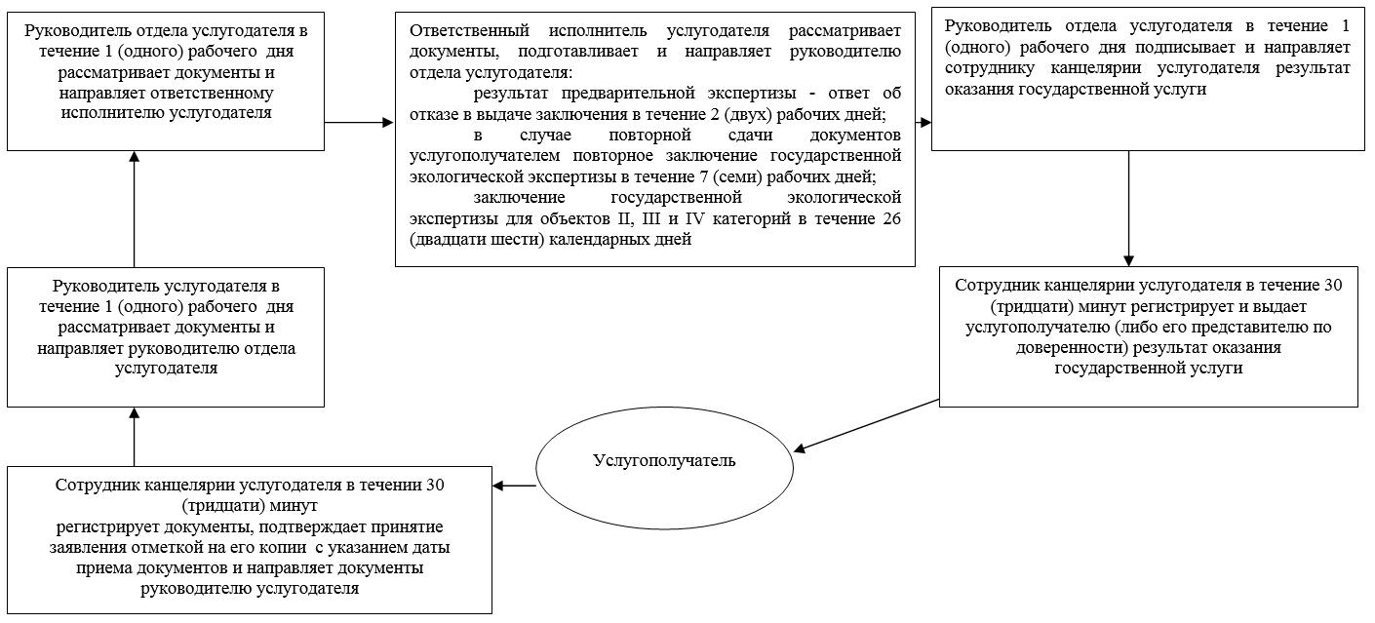

Приложение 2
к регламенту государственной услуги "Выдача заключений государственной экологической экспертизы для объектов II, III и IV категории"
Диаграмма функционального взаимодействия информационных систем при оказании государственной услуги через ЦОН

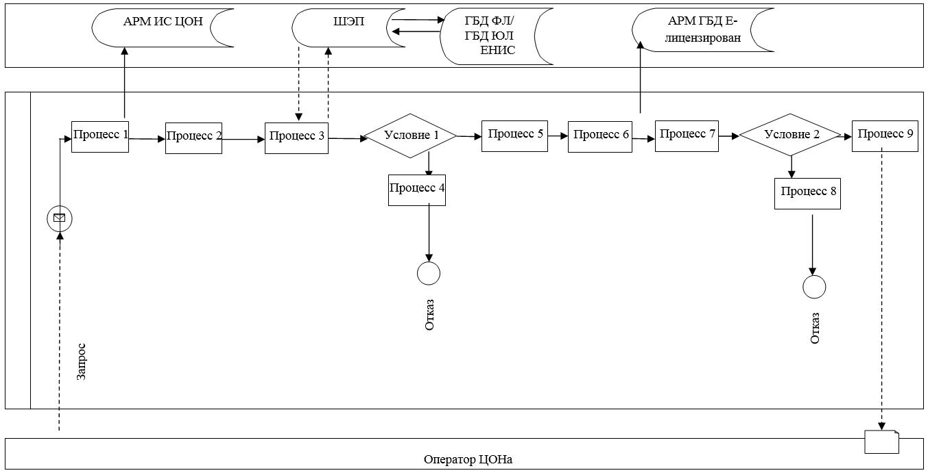

Приложение 3
к регламенту государственной услуги "Выдача заключений государственной экологической экспертизы для объектов II, III и IV категории"
Диаграмма функционального взаимодействия информационных систем при оказании государственной услуги через портал

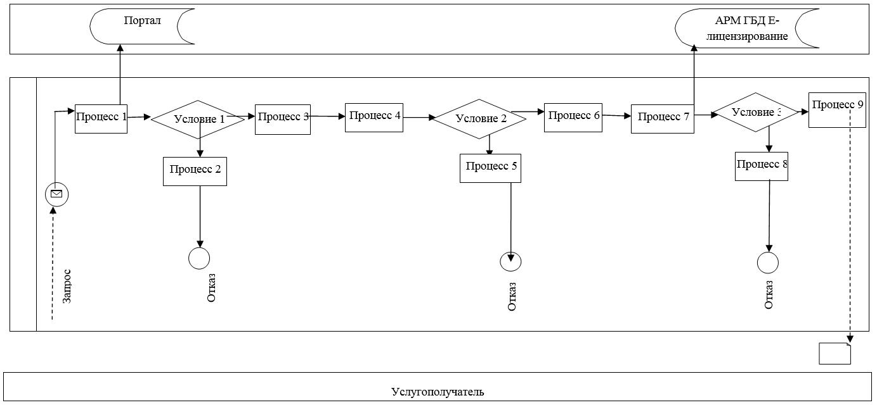

Приложение 4
к регламенту государственной услуги "Выдача заключений государственной экологической экспертизы для объектов II, III и IV категории"
Справочник бизнес-процессов оказания государственной услуги
"Выдача заключений государственной экологической экспертизы
для объектов II, III и IV категории"

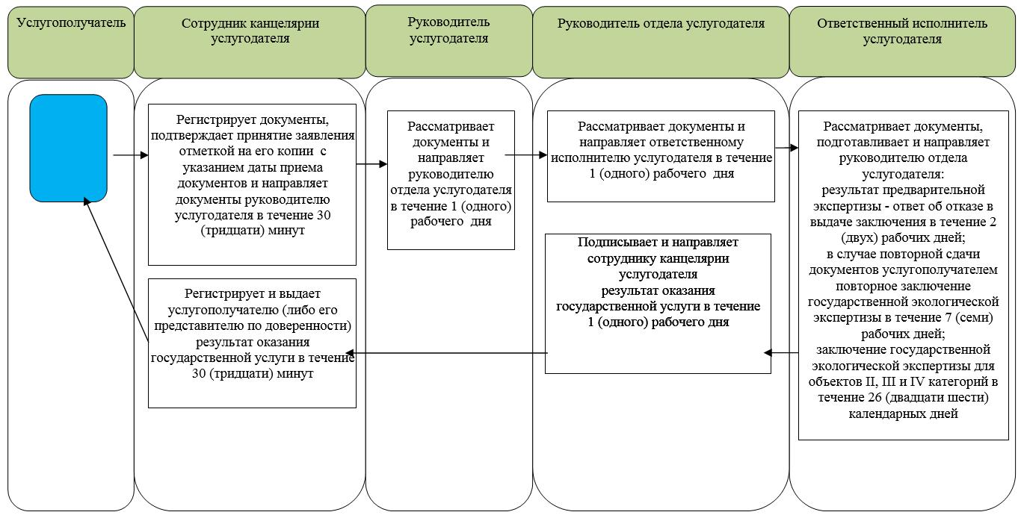

© 2012. РГП на ПХВ «Институт законодательства и правовой информации Республики Казахстан» Министерства юстиции Республики Казахстан

